[Bild 1 Sjö]

Lastsäkring för Sjötransport
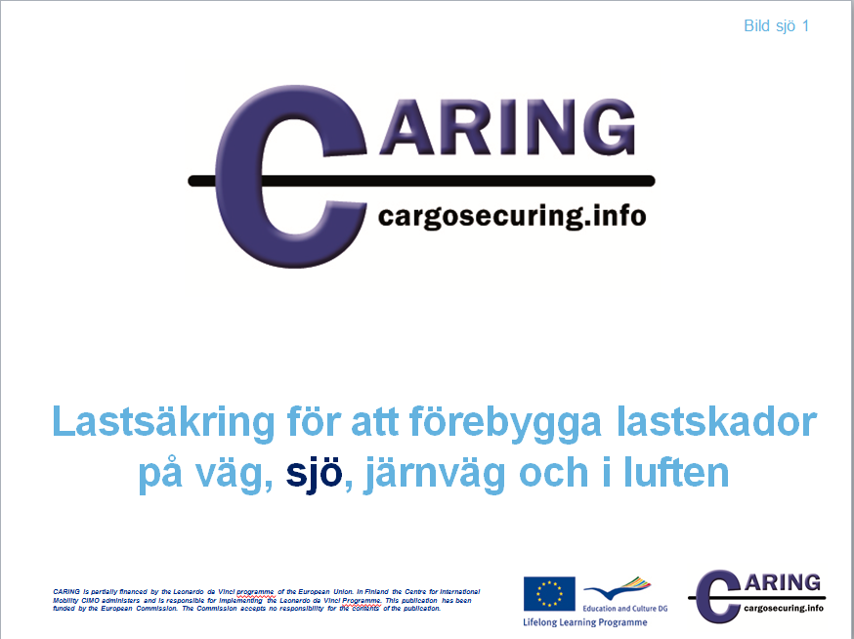

[Bild 2 Sjö]

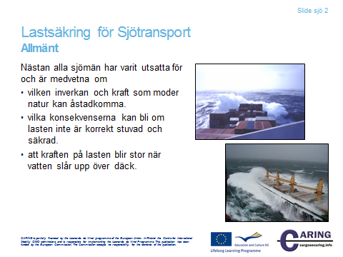

Allmänt
Förutom vissa “sweet water sailors“ har nästan alla sjömän råkat ut för hårt väder och de är alla väl medvetna om vilken inverkan och kraft som moder natur kan åstadkomma.

Om lasten inte är korrekt stuvad och säkrad när fartyget börjar rulla och kränga i dåligt väder så är det uppenbart att konsekvenserna kan bli dramatiska.

Det är viktigt att, om nödvändigt, reducera farten och anpassa kursen för att undvika att fartyget gör för stora rörelser som påverkar lasten och fartyget när havet slår upp över däck.

Anteckningar
__________________________________________________________________________________
__________________________________________________________________________________
__________________________________________________________________________________
__________________________________________________________________________________
__________________________________________________________________________________
__________________________________________________________________________________
__________________________________________________________________________________

[Bild 3 Sjö]

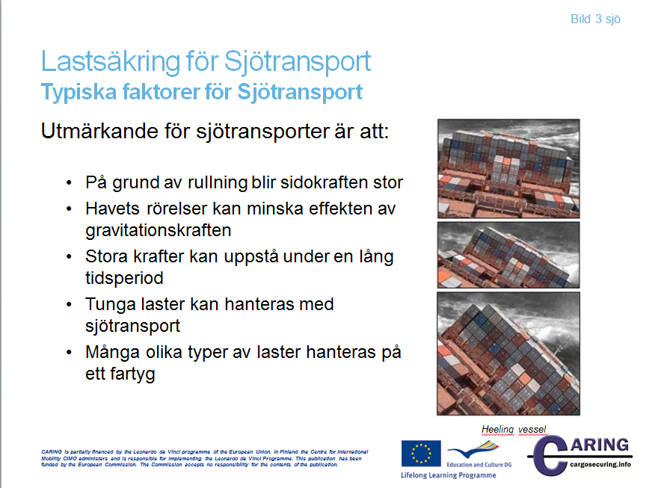

Typiska faktorer för sjötransport
Utmärkande för sjötransport är att:
- På grund av rullning blir sidokraften stor
- Havets rörelser kan minska effekten av gravitationskraften
- Påkänningar kan uppstå under en lång tidsperiod
- Många tunga laster hanteras med sjötransport
- Många olika laster hanteras på ett fartyg

Även om risken för lastförskjutning är välkänd bland sjöfolk, händer det återkommande stora olyckor på havet och faktum är att lastförskjutning och operationella fel är de största orsakerna till förlust av RoRo fartyg.

Statistik från klassificeringssällskapen visar att upp till 43% av den totala förlusten av RoRo-fartyg under en avgränsad period berodde på lastförskjutning och operationella fel.

Olyckor kan i många fall härledas till både oförsiktighet och brist på utbildning bland besättningen men kan även härledas till faktorer som inte var förväntade eller förutsägbara av besättningen.

Anteckningar
__________________________________________________________________________________
__________________________________________________________________________________
__________________________________________________________________________________

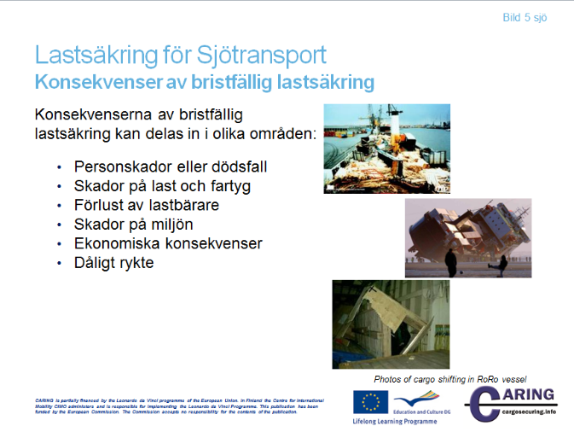
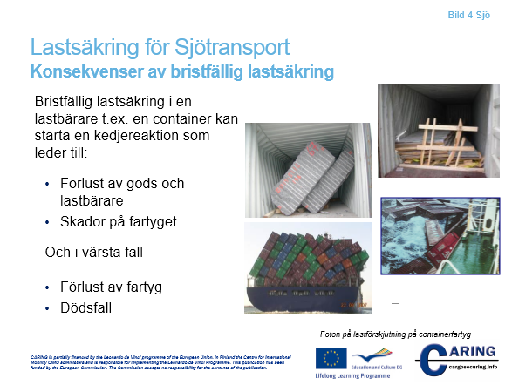
[Bild 4 & 5 Sjö]

Konsekvenser av bristfällig lastsäkring
Konsekvenserna av bristfällig lastsäkring kan delas in i dessa olika grupper:
- Dåligt rykte
- Ekonomiska konsekvenser
- Skador på last och fartyg
- Miljöförstöring
- Förlust av fartyg
- Dödsfall

Bristfällig lastsäkring i en container kan starta en kedjereaktion som leder till:
    - Förlust av last och lastbärare
    - Skador på fartyget

Och i värsta fall
    - Förlust av fartyg
    - Dödsfall

Anteckningar
__________________________________________________________________________________
__________________________________________________________________________________
__________________________________________________________________________________
__________________________________________________________________________________

[Bild 6 Sjö]

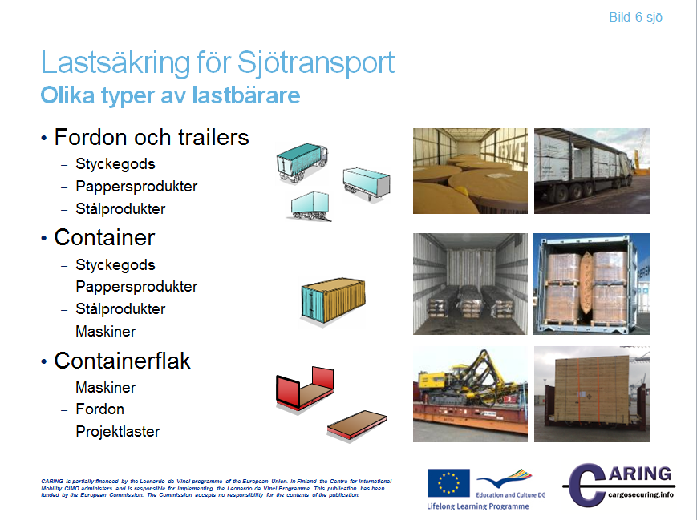

Olika typer av lastbärare
Fordon, trailer och släp
I första hand för vägtransport men kan även användas vid kombitransport på järnväg och sjötransport (ej för oceantransporter). Påbyggnaden har stor betydelse för det önskade säkerhetsarrangemanget.

Container och flak
I första hand för sjötransport men är också vanligt vid väg- och järnvägstransport. Den ISO standardiserade containern är byggd för att klara av trycket som lasten kan utsätta containerväggarna för under transport.

Vanligt gods
- Styckegods: kemikalier, elektronik, livsmedel etc.
- Massa och papper: pappersrullar, papperspallar, massabalar
- Stålprodukter: stålbalkar, stålplattor, stålcylindrar, stålrör etc.
- Maskiner: kantpressar, slipmaskiner etc.
- Fordon: bilar, lastbilar, byggnadsutrustning etc.
- Projektlast: kranar, gaffeltruckar, vindkraftverk, bergborrar etc

Anteckningar
__________________________________________________________________________________
__________________________________________________________________________________
__________________________________________________________________________________
__________________________________________________________________________________
__________________________________________________________________________________
__________________________________________________________________________________
__________________________________________________________________________________
__________________________________________________________________________________
__________________________________________________________________________________
__________________________________________________________________________________

[Bild 7 & 8 Sjö]
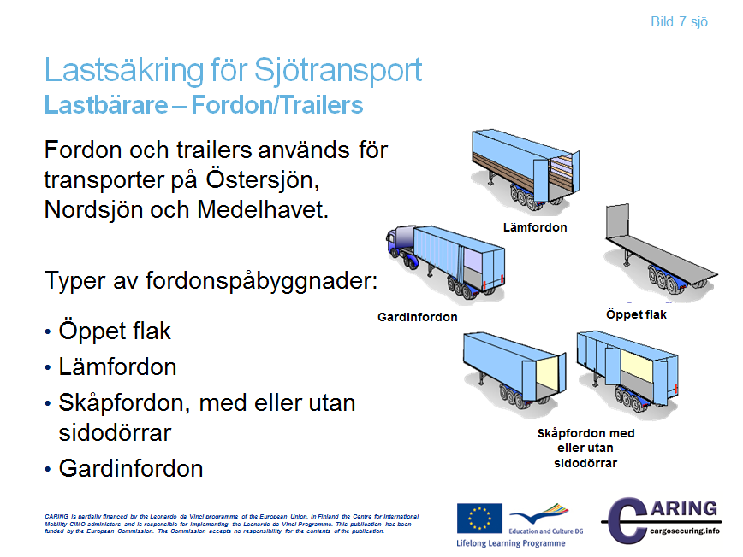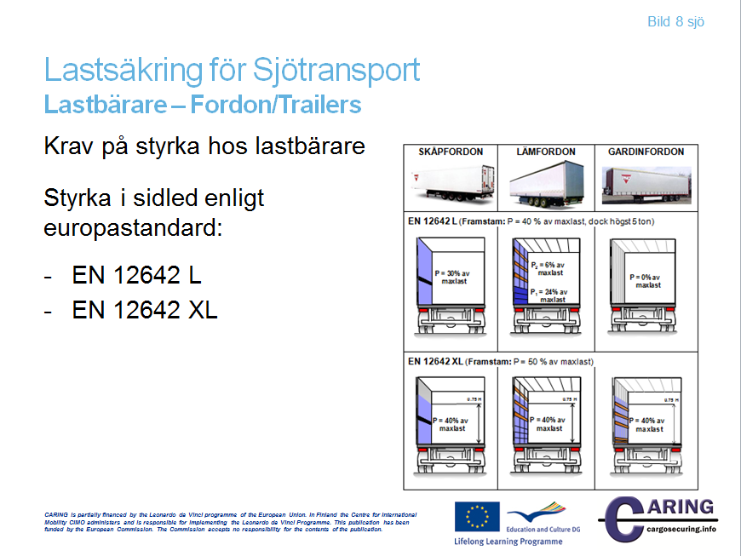

Lastbärare – Fordon/trailers
Olika typer av påbyggnader är mer eller mindre lämpliga för lastsäkring för sjötransport. Framstammen är vanligtvis tillräckligt kraftig för att kunna användas till förstängning. Vissa länder har krav på styrka på framstammen och i enstaka länder krävs det att fordonets chaufför har ett intyg som visar styrkan på framstammen. Kraven på styrkan på påbyggnaden och surrningspunkter finns i standarden EN 283 (växelflak), EN 12642 L (fordon) och EN 12640 eller XL.

Öppet flak
Om framstammen är tillräckligt kraftig kan den användas till förstängning. Lastsäkringen kan sedan kompletteras med förstängning med t.ex. skivor, reglar och stöttor eller surrning.

Kapelltrailer
Kraven på framstammen är desamma för kapelltrailer som för ett öppet flak. Sidoväggarna på påbyggnaden kan endast användas som förstängning om de är dimensionerad för att klara lastvikten, se standard EN 12642 L eller XL (eller EN 283). Last som förstängs av sidoväggarna på påbyggnaden har en viktgräns som är dimensionerad av påbyggnaden.

Skåptrailer (med eller utan sidodörrar)
Kraven på framstammen är de samma för en skåptrailer med eller utan sidodörrar. Sidoväggarna kan vanligtvis användas för att förstänga godset om de är dimensionerad för godset, se standarden EN 12642 L eller XL (eller EN 283).

Gardintrailer
Gardintrailer är vanligt förekommande påbyggnader då dessa är enkla att lasta både från sidan och uppifrån. Gardintrailern väger mindre jämfört med skåptrailer och kapelltrailer vilket innebär högre viktkapacitet och lägre tillverkningskostnad.
Nackdelen med gardintrailern är att väggarna inte har någon lastsäkrande förmåga och kan därför inte användas till att förstänga gods med, om de inte speciellt är konstruerade för detta.
I den utökade versionen av standarden EN 12642 nivå XL finns samma krav på styrkan på påbyggnaderna skåptrailer, kapelltrailer och gardintrailer.

Anteckningar
__________________________________________________________________________________
__________________________________________________________________________________
__________________________________________________________________________________
__________________________________________________________________________________
__________________________________________________________________________________
__________________________________________________________________________________
__________________________________________________________________________________
__________________________________________________________________________________
__________________________________________________________________________________
__________________________________________________________________________________
__________________________________________________________________________________

[Bild 9 & 10 Sjö]
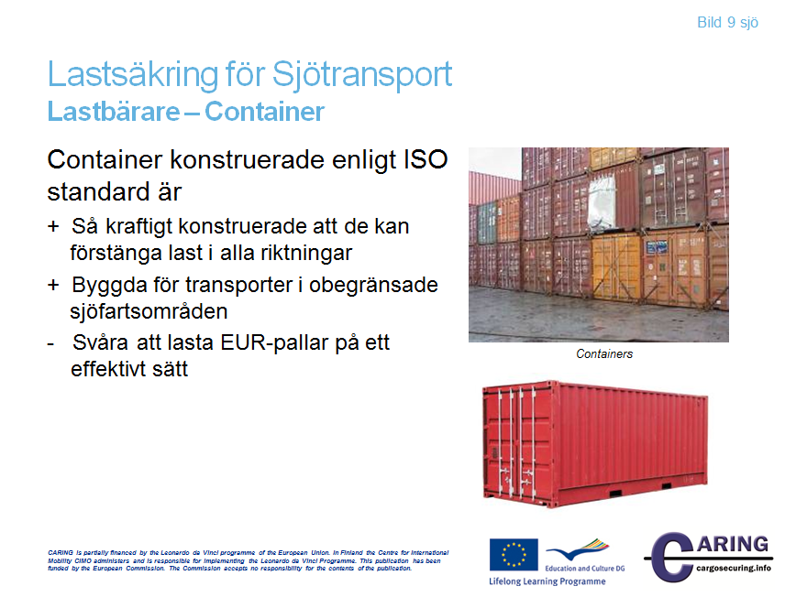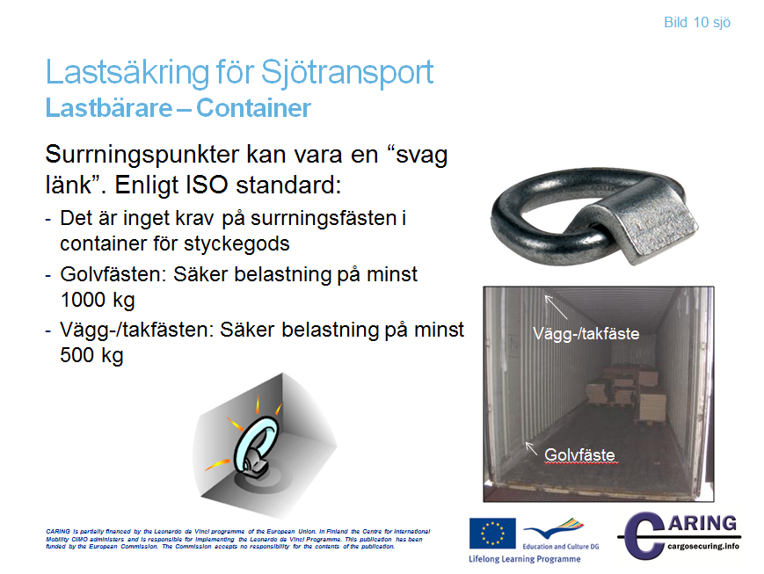

Lastbärare - Container
Om containern är konstruerad efter ISO-standarden 1496-1 kan lasten fördelas jämnt längs med sidorna och gavlarna på containern.
En nackdel med en container är att storleken på en EUR-pall 1200x800 mm inte passar med innermåtten på en ISO container t.ex. så har en 20 ft. container innermåtten 5867x2300 mm. Detta leder till att det vid lastning bildas en mängd outnyttjat utrymme som måste tas om hand vid lastsäkringen.

När surrningar används för att lastsäkra i en container måste man ta med i beräkningen att surrningsfästena i en ISO-container är relativt svaga och att detta bildar en ”svag länk” i lastsäkringen.

Enligt ISO-standarden kan surrningsfästena vara en “svag länk”
- I containers för styckegods är inte surrningsfästen obligatoriska
- Surrningsfästen på golvnivå ska vara konstruerade och placerade så att en last på minst 1000 kg kan lastsäkras i alla riktningar.
- Surrningspunkter ska vara konstruerade och placerade så att en last på minst 500 kg kan lastsäkras i alla riktningar.
Anteckningar
__________________________________________________________________________________
__________________________________________________________________________________
__________________________________________________________________________________
__________________________________________________________________________________

[Bild 11 Sjö]

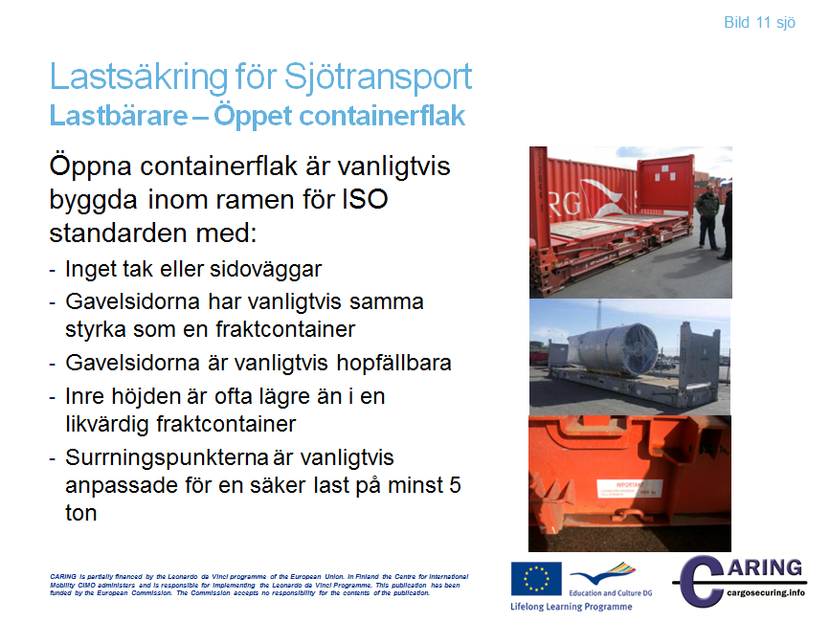

Lastbärare – Öppet containerflak
Containerflak är lastenheter som saknar tak och väggar. Flaken kan antingen vara gavellösa eller försedda med gavlar. För att containerflak med gavlar skall kunna hanteras på normalt sätt i containersystemet ställs samma krav på förmågan hos gavlarna att ta upp yttre krafter som på en standardcontainer.

Containerflak brukar tillverkas inom ramen för ISO containerstandarden och huvudsakligen i längderna 20-fots eller 40-fots flak.

Det öppna flakets lättvikt är samma eller något högre än motsvarande lättvikt för en vanlig torrlastcontainer. Ett normalt 20-fots gavelflak med en maximal bruttovikt på 24 000 kg har en lättvikt på ca 2500 kg och kan således ta en maximal last på ca 21 500 kg. Ett 40-fots gavelflak med en maximal bruttovikt på 30 480 kg har en lättvikt på ca 5000 kg och maximal lastvikt blir därmed ca 25 500 kg på ett 40-fots flak.

Gavelflak utgör ett bättre skydd för lasten än flak utan gavlar samtidigt som det innebär större möjligheter till en god säkring av godset. Flak med gavlar kan dubbelstaplas i terminaler och fartyg utan att godset på flaket belastas.
Det gavellösa flaket tar emellertid mindre utrymme vid tomtransporter och just på grund av detta är vissa flak utrustade med fällbara gavlar.
För ett gavelflak som kan lastas med maximal bruttovikt enligt ISO-standarden blir oftast den fria invändiga höjden mindre än den som anges enligt containerstandarden. Med fri invändig höjd på ett gavelflak menas höjden mellan överkant av golvet och överkant av de övre hörnlådorna. Man bör dock inte utnyttja hela denna höjd för lasten eftersom en container eller ett flak som placeras ovanpå gavelflaket kan svikta ner och ge tryckskador på lasten.
För att klara lastpåkänningarna krävs på 40-fots flak golvhöjder på ca 600 mm, vilket medför att den fria invändiga höjden blir betydligt mindre än för motsvarande container. Även den invändiga fria längden kan i vissa fall bli mindre än motsvarande containerlängd, beroende på att gavlarna måste göras kraftiga för att klara av standarden för fastställda påkänningar.

Anteckningar
__________________________________________________________________________________
__________________________________________________________________________________
__________________________________________________________________________________
__________________________________________________________________________________
__________________________________________________________________________________

[Bild 12 Sjö]

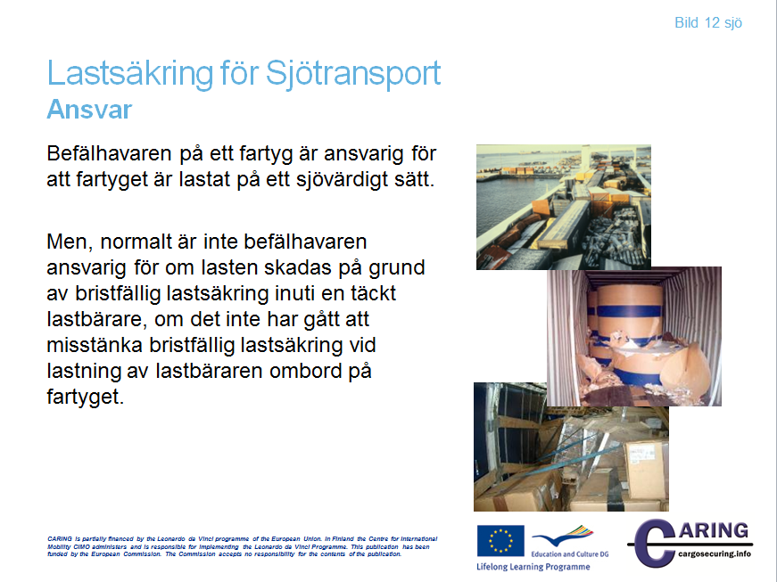

Ansvar
De olika parterna i transportkedjan är normalt försäkrade mot lastskador och ansvaret för skador under en internationell vägtransport är bl.a. reglerade i ”CMR-conventionen” (CMR = Convention relative au contrat de transport international de Marchandises par Route).
Har däremot ”tredje man”, t.ex. person eller miljö kommit till skada skall man beakta offentligrättsliga regler för lastsäkring och det kan bli mycket komplicerat att reda ut ansvaret, och oftast krävs juridisk expertis.
Lagstiftningen i olika länder varierar mycket och därför är beskrivningen nedan en generell översikt över ansvaret för olika parter i transportkedjan. För att få hela bilden över ansvaret måsten man begära in nationell information från det specifika landet.
Sjötransport
Befälhavaren på ett fartyg är ansvarig för att fartyget är lastat på ett sjövärdigt sätt. Men enligt vissa länders maritima lagar, så är befälhavaren inte ansvarig för skador på last som är orsakat av bristfällig lastsäkring inuti en täckt lastbärare, om det inte har gått att misstänka dålig lastsäkring. T.ex. om lasten delvis sticker fram ur lastbäraren eller om den är dåligt fördelar i lastbäraren. Ansvaret ligger hos den part som har skrivit avtal med fartygsägaren, vilket i de flesta fall är speditören.

Anteckningar
__________________________________________________________________________________
__________________________________________________________________________________
__________________________________________________________________________________

[Bild 13 & 14 Sjö]
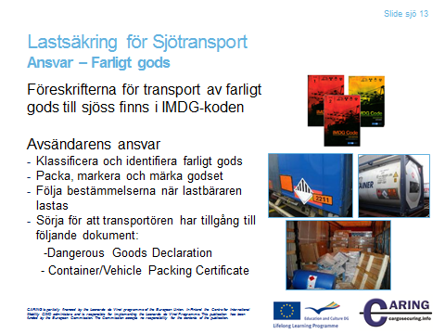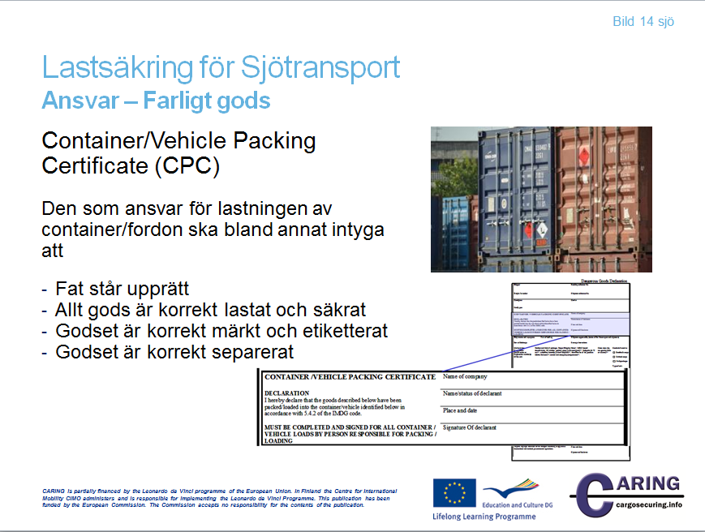

Ansvar – Farligt gods
Avsändarens ansvar är:
- Klassificera och identifiera Farligt gods
- Använda godkända förpackningar
- Märka och etikettera godset
- Följa bestämmelserna när lastbäraren lastas
- Sörja för att transportören har tillgång till följande dokument:
- Dangerous Goods Declaration
- Container/Vehicle Packing Certificate
- Tillhandahålla lämplig utbildning för aktuell personal

Ansvaret för rederiet(transportören) är:
- Kontrollera att det Farliga godset är godkänt för sjötransport
- Kontrollera att de finns en “Dangerous Goods Declaration”.
- Kontrollera att lastbärarens stuvningscertifikat är signerad av ansvarig lastare (om tillämpligt)
- Kontrollera märkningen av lastbäraren
- Följa stuvningsregler
- Följa aktuella bestämmelserna när lastbärarna lastas
- Tillhandahålla lämplig utbildning för aktuell personal

Personer som lastar containers/fordon ska kunna intyga att:
- Containern/fordonet var rent/torrt/lämpligt för att ta emot gods
- Lasten är jämnt fördelad
- Utvändig inspektion inte visar några skador
- Att fat är korrekt stuvade upprätt
- Att allt gods är korrekt lastat och säkrat för att passa den kommande transporten
- Lastbäraren är korrekt märkt och etiketterad
- CO₂ är markerat/märkt – torr is lämpligt
- Det finns transportdokument för varje överlämnat farligt gods

Anteckningar
__________________________________________________________________________________
__________________________________________________________________________________
__________________________________________________________________________________
__________________________________________________________________________________
__________________________________________________________________________________
__________________________________________________________________________________
__________________________________________________________________________________
__________________________________________________________________________________

[Bild 15 Sjö]

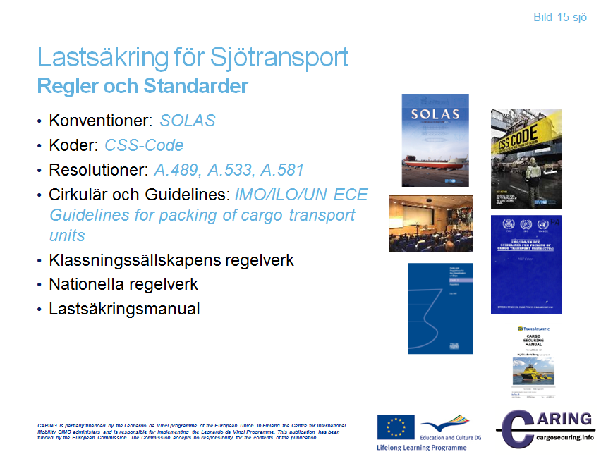

Regelverk och standarder
Konventioner/överenkommelser
Av alla internationella överenskommelser som behandlar maritim säkerhet, är den allra viktigaste ”International Convention for the Safety of Life at Sea”, mer känd som SOLAS. Denna överenskommelse täcker en stor del av de åtgärder som syftar till att förbättra säkerheten ombord.

Fördragsslutande stater är de länder som är medlemmar i IMO och tar sig an arbete och publikationer från IMO.

En överenskommelse som publiceras av IMO är lag i det land och på de fartyg som bär de fördragsslutande staternas flagg då dessa stater antagit överenskommelsen.
SOLAS överenskommelsen är en av de äldsta av sin sort. Den första versionen antogs redan 1914 som en följd av det förlista Titanic, med en förlust av mer än 1500 liv. Efter det har flera versioner av SOLAS blivit publicerade.
SOLAS krav på lastsäkring har en mer allmän nivå. §6 i föreskrift 5 kapitel VI innehåller dock väldigt specifika krav som uttrycks enligt följande:
“All cargoes, other than solid and liquid bulk cargoes, cargo units and cargo transport units shall be loaded, stowed and secured throughout the voyage in accordance with the Cargo Securing Manual approved by the Administration. In ships with ro-ro spaces, as defined in regulation II-2/3.41, all securing of such cargoes, cargo units and cargo transport units, in accordance with the Cargo Securing Manual, shall be completed before the ship leaves the berth. The Cargo Securing Manual shall be drawn up to a standard at least equivalent to relevant guidelines developed by the Organization”

Koder
En kod är ett dokument från IMO som ställer krav på och beskriver hur saker korrekt ska utföras för att undvika att äventyra säkerheten.
En kod kan antingen vara en del av SOLAS och därför bli obligatorisk i ett som land som är fördragsslutande stat eller vara ett dokument som IMO rekommenderar att bli infört av regeringen.

CSS koden innehåller följande 7 kapitel:
Chapter 1 - General
Chapter 2 - Principles of Safe Stowage and Securing of Cargoes
Chapter 3 - Standardized Stowage and Securing Systems
Chapter 4 - Semi-Standardized Stowage and Securing
Chapter 5 - Non-Standardized Stowage and Securing
Chapter 6 - Actions Which may be Taken in Heavy Weather
Chapter 7 - Actions Which may be Taken once Cargo has Shifted

Dessutom innehåller koden följande 13 bilagor:
Annex 1 - Safe stowage and securing of containers on deck of ships which are not specially designed and fitted for the purpose of carrying containers
Annex 2 - Safe Stowage and securing of portable tanks
Annex 3 - Safe stowage and securing of portable receptacles
Annex 4 - Safe Stowage and Securing of Wheel-Based (Rolling) Cargoes
Annex 5 - Safe Stowage and Securing of Heavy Cargo Items such as Locomotives, Transformers, etc.
Annex 6 - Safe Stowage and Securing of Coiled Sheet Steel
Annex 7 - Safe Stowage and Securing of Heavy Metal Products
Annex 8 - Safe Stowage and Securing of Anchor Chains
Annex 9 - Safe Stowage and Securing of Metal Scrap in Bulk
Annex 10 - Safe Stowage and Securing of Flexible Intermediate Bulk Containers
Annex 11 - General Guidelines for the Under-Deck Stowage of Logs
Annex 12 - Safe Stowage and Securing of Unit Loads
Annex 13 - Methods to assess the efficiency of securing arrangements for non-standardized cargo

I dag är kraven i CSS koden integrerade i ett fartygs CSM.

Beslut
Arbetet i IMO’s underkommittéer leder ofta till att viktiga beslut fattas.
Besluten kan bli antagna av IMO Assembly, MSC - Maritime Safety Committee eller the MEPC - Marine Environment Protection Committee eller av andra underkommittéer. Besluten inom lastsäkringsområdet som rör RoRo fartyg är:
A.489: “Safe stowage and securing of cargo units and other entities in ships other than cellular container ships” innehåller en mall för hur en lastsäkringsmanual ska utformas.
A. 533: Elements to be taken into account when considering the safe stowage and securing of cargo units and vehicles in ships.

A. 581: Guidelines for securing arrangements for the transport of road vehicles on RoRo ships.

Cirkulär och riktlinjer
Cirkulär med allmän information om förtydliganden och riktlinjer distribueras från IMO’s underkommittéer.
“IMO/ILO/UN ECE guidelines for packing of cargo transport units (CTU’s)” innehåller allmän information om säker stuvning och lasting av last i fordon och containerns. Den är även relevant för säkring av last i skåptrailers.
Cirkuläret MSC 745 “Guidelines for the preparation of the Cargo Securing Manual” är viktigt för utvecklingen av Lastsäkringsmanualer.

Regler och bestämmelser från klassificeringssällskapet
Klassificeringssällskapet har omfattande regler och bestämmelser för att delar av ett fartyg. När det handlar om lastsäkring omfattar klassificeringsreglerna i huvudsak lastsäkring anpassat för containerfartyg.

Nationella bestämmelser
Olika flaggstater kan ta nationella bestämmelser utöver de internationella bestämmelserna.

Lastsäkringsmanual
Enligt SOLAS överenskommelsen ska alla RoRo fartyg ha en godkänd Lastsäkringsmanual, se även Överenskommelser.

Anteckningar
__________________________________________________________________________________
__________________________________________________________________________________
__________________________________________________________________________________
__________________________________________________________________________________
__________________________________________________________________________________
__________________________________________________________________________________
__________________________________________________________________________________
__________________________________________________________________________________

[Bild 16 Sjö]

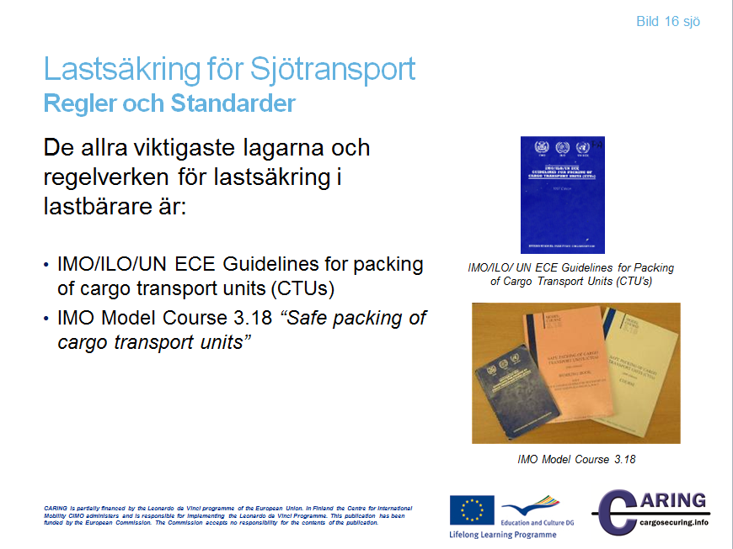

Regler och standarder
De allra viktigaste regler och bestämmelser för lastsäkring på en är lastbärare är:
IMO/ILO/UN ECE Guidelines for packing of cargo transport units (CTUs)
“IMO/ILO/UN ECE guidelines for packing of cargo transport units (CTU’s)” innehåller allmän information om säker stuvning och lasting av last i fordon och containerns. Den är även relevant för säkring av last i skåptrailers.
IMO Model Course 3.18 “Safe packing of cargo transport units”
IMO utvecklar och tillhandahåller även kurser inom olika ämnen. När det gäller lastsäkring har IMO utvecklat kursen 3.18 “Safe packing of cargo transport units”. Denna kurs är ett komplement till IMO/ILO/UN ECE Guidelines for packing of cargo transport units.
Kursen tillhandahåller även Lathundar för lastsäkring med anvisningar om hur många surrningar som respektive surrningstyp kräver för olika sjöfartsområden.
Anteckningar
__________________________________________________________________________________
__________________________________________________________________________________
__________________________________________________________________________________

[Bild 17 Sjö]
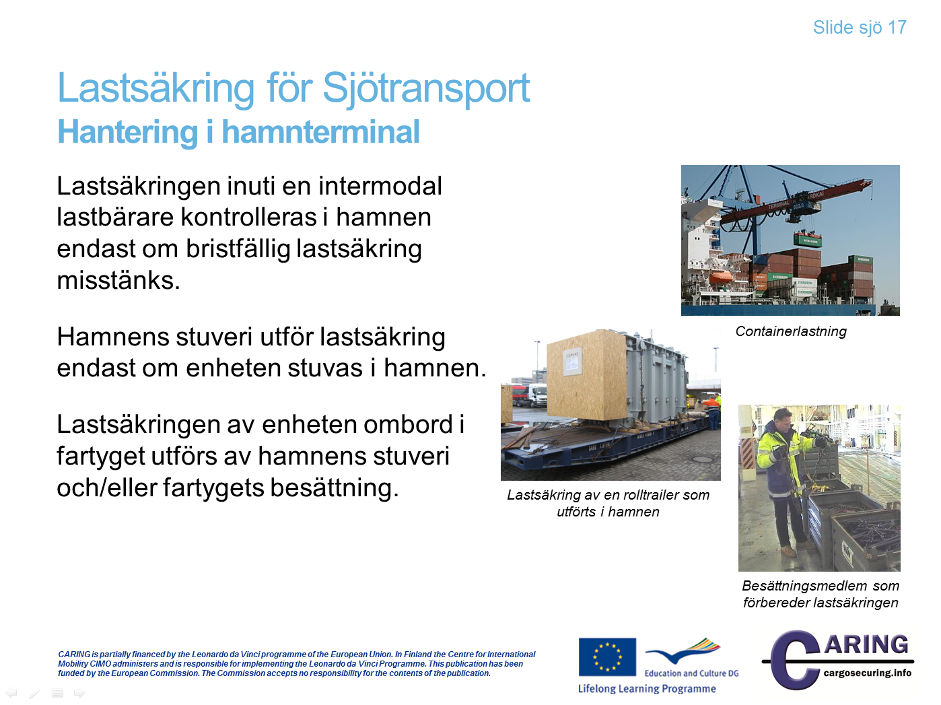

Hantering i hamnterminal
Lastsäkringen i en intermodal lastbärare kontrolleras bara om bristfällig lastsäkring misstänks.
Förr, innan olika typer av lastbärarsystem användes, transporterades godset löst till hamnarna där det stuvades och säkrades i fartygen av stuveriarbetare. Dessa hade ofta en erfarenhet som sjömän och var väl förtrogna med de krafter som uppstår vid fartygs rörelser till sjöss i dåligt väder.
Idag ser stuveriarbetarna sällan godset, utan deras arbete består huvudsakligen av att hantera, stuva och säkra olika typer av lastbärare i fartygen. Dessa lastbärare kan ha lastats vid en industri inne i landet där personalen inte har samma kunskaper som stuveriarbetarna om vad som händer med godset när fartyget kommer till sjöss. Därför blir ibland konsekvenserna förödande.
Stuveriet I hamnen utför bara lastsäkring på de enheter som stuffas I hamnen. Typiskt gods är i dessa fall olika typer av projektlaster t.ex. maskiner, stora fordon, generatorer, vindkraftverk. The stevedores are performing cargo securing on a CTU only if the CTU is stowed at the port facility. I dessa fall är det vanligt att godset lastas på lastbärare endast avsedda för sjötransporten t.ex. mafi, rolltrailers och kassetter.
Lastsäkringen av lastbärarna ombord I fartyget görs och stuveriet och/eller besättningen ombord.
Varje fartyg som transporterat förpackat gods ska ha en lastsäkringsmanual (CSM) som stuveriet och besättningen ska följa när de lastsäkrar lastbärarna ombord I fartyget.

Anteckningar
__________________________________________________________________________________
__________________________________________________________________________________
__________________________________________________________________________________
__________________________________________________________________________________
__________________________________________________________________________________
__________________________________________________________________________________
__________________________________________________________________________________
__________________________________________________________________________________
__________________________________________________________________________________
__________________________________________________________________________________

[Bild 18 & 19 Sjö]

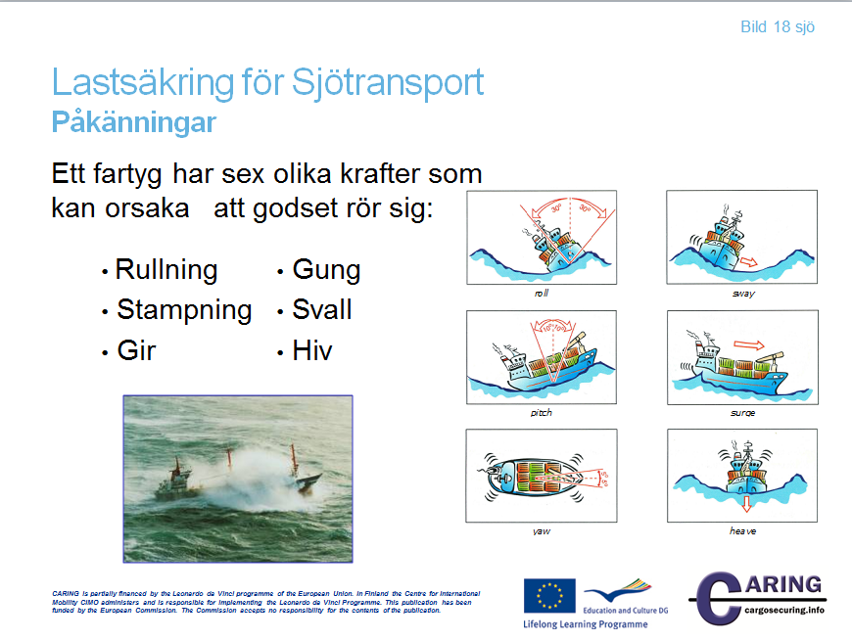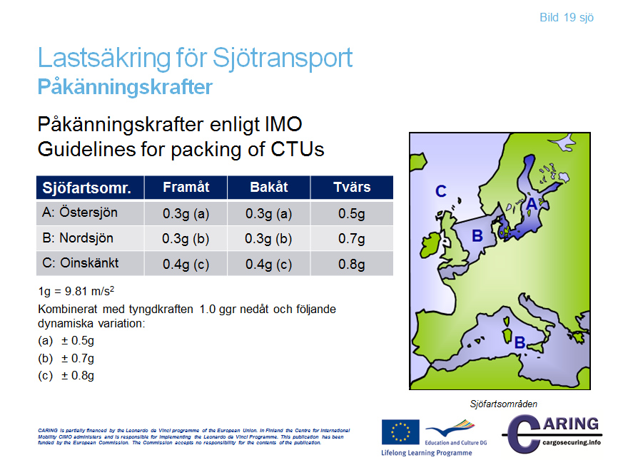

Påkänningar
Till havs rör sig fartyg på grund av vågor och svall. Påkänningarna beror på fartygets sjöduglighet och storleken på vågor och svall. Ju större påkänningarna är desto större blir rörelserna ombord. Dessa rörelser kan räknas ut, vilket visas enligt följande.

Ett fartyg har följande sex frihetsgrader, tre roterande och tre linjära:
Rullning, Stampning och Gir
Såväl som
Gung, Svall och Hivning
Av dessa rörelser är rullning, stampning och hivning de mest vanliga och det är även de rörelser som mest påverkar den rörliga kraften på lasten ombord.

Acceleration och masskraft
Alla föremål är ovilliga att ändra den fart eller riktning som de för närvarande rör sig i. Om du kör en bil nerför gatan och plötsligt bromsar, kommer din kropp att fortsätta röra sig i den ursprungliga farten men hålls då fast av bilbältet tills bilens fart minskar. När ett flygplan lyfter trycks din kropp tillbaka i sätet när planets fart ökar. I dessa situationer utsätts du för Masskrafter.

En retadration är motsatsen till acceleration.
Acceleration uttrycks i g eller m/s² .

Masskraften på ett föremål räknas ut genom att multiplicera vikten, M, med föremålet i rörelse, a, som då blir:

F = M ∙ a

Masskraft uttrycks i kN eller ton, där 1 ton ≈ 10 Kn.

Om massan uttrycks i ton och accelerationen i g som i formeln ovan, blir den resulterande kraften i ton.

Om massan uttrycks i ton och accelerationen i m/s2 som i formeln ovan, blir den resulterande kraften i kN.
På grund av vågorna gör ett fartyg hela tiden större eller mindre ändringar i hastighet och riktning. Masskrafter påverkar därför alltid lasten i olika riktningar.

Gravitation
Naturen har försett oss med en gåva som inte många tänker på. Denna ytterst viktiga gåva kallas gravitation och kan förklaras som en magnetisk kraft som alltid är påkopplad. Om någon kunde stänga av gravitationen, så skulle ett totalt kaos uppstå när allting skulle flyga omkring.

Genom dess massa dras alla objekt nedåt av gravitationen med en kraft av 1.0 g, vilket även kan uttryckas i en fart av 9.81 m/s².

Precis som för en “masskraft”, kan kraften som uppstår av gravitation räknas ut genom att multiplicera vikten, M, på ett föremål med hastigheten av gravitationen.

F = M ∙ g

Om ett fartyg kränger kommer gravitationen att göra så att föremål glider ner längs däcket.

Den rörliga kraften på lasten på ett fartyg som rör sig i vågorna har två delar: en dynamisk del från kraften i accelerationen, och en statisk del som orsakas av gravitation.

Påkänningar enligt IMO/ILO/UN ECE Guidelines for packing of cargo transport units
Påkänningar under sjötransport. Den dimensionerade påkänningen för lastsäkring vid Sjötransport finns i IMO/ILO/UN ECE guidelines for Packing of Cargo Transport Units.

Sjöfartsområden
I norra Europa kan farvattnen delas in i tre områden på grund av omfattningen av påkänningarna; A, B och C;

Fartområde A: Östersjön, begränsat i väster av Jylland och i norr av linjen Lysekil, Sverige – Skagen, Danmark
Fartområde B: Nordsjön, Engelska kanalen och Medelhavet
Fartområde C: Oinskränkt fart

Påkänningarna på lasten ombord är störst när vind och vågor kommer från sidan och fartyget rullar. Kraften längsmed kan bli markant när fartyget kastar även om kraften är mindre än vid en häftig inbromsning vid en vägtransport.

Fartområde Framåt Bakåt I sidled
A: Östersjön 0.3g (a) 0.3g (a) 0.5g
B: Nordsjön 0.3g (b) 0.3g (b) 0.7g
C: Oinskränkt 0.4g (c) 0.4g (c) 0.8g
1g = 9.81 m/s2

Ovanstående värden skall kombineras med tyngdkraften 1,0 ggr lastens tyngd verkande nedåt plus följande dynamiska variation av vertikalkraften:
± 0.5g
± 0.7g
± 0.8g

Anteckningar
__________________________________________________________________________________
__________________________________________________________________________________
__________________________________________________________________________________
__________________________________________________________________________________
__________________________________________________________________________________
__________________________________________________________________________________

[Bild 20 Sjö]

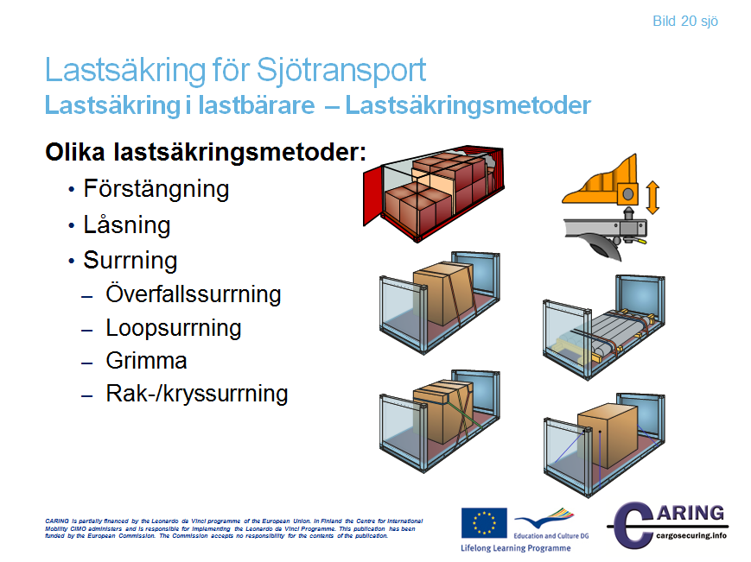

Lastsäkring i Lastbärare - Lastsäkringsmetoder
Bilden visar olika lastsäkringsmetoder. Den enklaste metoden är förstängning med eller utan lastsäkringsutrustning. När förstängning inte är tillräckligt för att förhindra att lasten glider eller välter är nästa steg att antingen komplettera förstängningen med surrningar eller lastsäkra endast med surrningar.

Låsning
Ett vanligt sätt att låsa lasten är att låsa containern i fordonet eller fartyget med hjälp av ett twistlock.

Förstängning
För att kunna förstänga lasten mot delar av fordonet krävs att lasten är placerad nära gavlarna eller sidoväggarna. Om transporten innehåller flera olika typer av gods måste de stuvas så tätt som möjligt. Tomma utrymmen kan uppstå på grund av olika storlek på godset, dessa utrymmen måste fyllas ut med pallar, luftkuddar etc.
Förstängning är i första hand en metod som förhindrar godset att glida, men om förstängningen når upp över godsets tyngdpunkt så förhindrar det även tippning. Förstängning ska användas så långt det är möjligt.

Överfallssurrning
Överfallssurrningen placeras över godset, avsikten är att öka trycket mellan godset och lastbärargolvet för att förstärka friktionen. Detta är utmärkt som lastsäkringsmetod men har en viktig begränsning. Surrningen är som mest effektiv om vinkeln mellan surrning och underlag är 90º. Om vinkeln minskar förlorar surrningen sin effekt. Värdena i lathundarna gäller för vinklar mellan 75-90⁰. Om vinkeln är 30-75⁰ behövs dubbla antal band. Om vinkeln är mindre än 30º bör en annan lastsäkringsmetod användas.
Även placeringen av surrningen är viktig, i första hand för att förhindra tippning framåt/bakåt. När en surrning används måsten den placeras mitt över godset.
Loopsurrning
Ett par loopsurrningar förhindrar att godset glider eller tippar i sidled. Minst ett par loopsurrningar per sektion ska användas. När långa godssektioner ska säkras med loopsurrning måste minst två par loopsurrningar användas för att förhindra att godset vrider sig.

Grimsurrning
En grimsurrning används huvudsakligen för att förhindra att godset förskjuter sig framåt eller bakåt och kan lösa många lastsäkringsproblem, speciellt när godset är lastat i ett andra icke förstängt lager. Oftast måste godset i det övre lagret placeras en bit ifrån gaveln för att inte överskrida gränserna för axeltryck. En grimsurrning är då en bra lösning.

En grimsurrning kan göras på olika sätt, men det vanligaste är att vinkeln mellan surrningen och golvet ska vara så liten som möjligt. En grimsurrning förlorar snabbt sin effekt när vinkeln blir större. Tabellerna i lathundarna gäller för en vinkel på max 45°.

Rak surrning (Kryssurrning)
Denna typ av surrning används mest på större maskiner och gods där man kan fästa surrningen direkt i godset. En rak surrning förhindrar både glidning och tippning. Beroende på vinkeln mellan lastsäkringspunkten på godset och lastsäkringspunkten på golvet, blir effekten för att förhindra tippning olika.

Anteckningar
__________________________________________________________________________________
__________________________________________________________________________________
__________________________________________________________________________________
__________________________________________________________________________________
__________________________________________________________________________________
__________________________________________________________________________________
__________________________________________________________________________________
__________________________________________________________________________________

[Bild 21 Sjö]

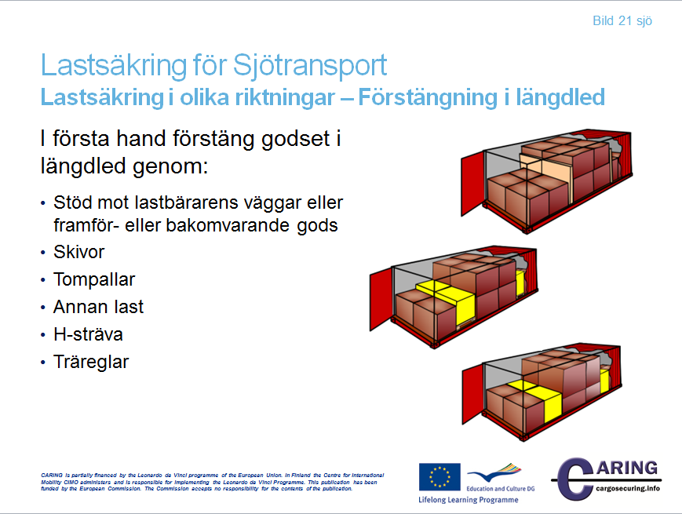

Lastsäkring i olika riktningar - längdled
Det bästa sättet att förhindra att godset rör sig är att åstadkomma en tät stuv i såväl längd- som tvärriktningen i lastbäraren. Om godset i alla fall är förstängt i botten så förhindras glidning och om förstängningen når upp till mitten av tyngdpunkten så förhindras även tippning.

Olika sätt att förstänga gods:
- Väggstark lastbärare ger t.ex. gavlar, nedfällbara sidor, framstam på trailer. OBS vissa länder kräver att styrkan i påbyggnaden kan intygas av leverantören.
- Skivor
- Tompallar
- Annat gods
- Tröskel av annat gods
- H-sträva
- Trävirke

Anteckningar
_________________________________________________________________________________
______________________________________________________________________________
__________________________________________________________________________________
__________________________________________________________________________________
_________________________________________________________________________________

[Bild 22 Sjö]

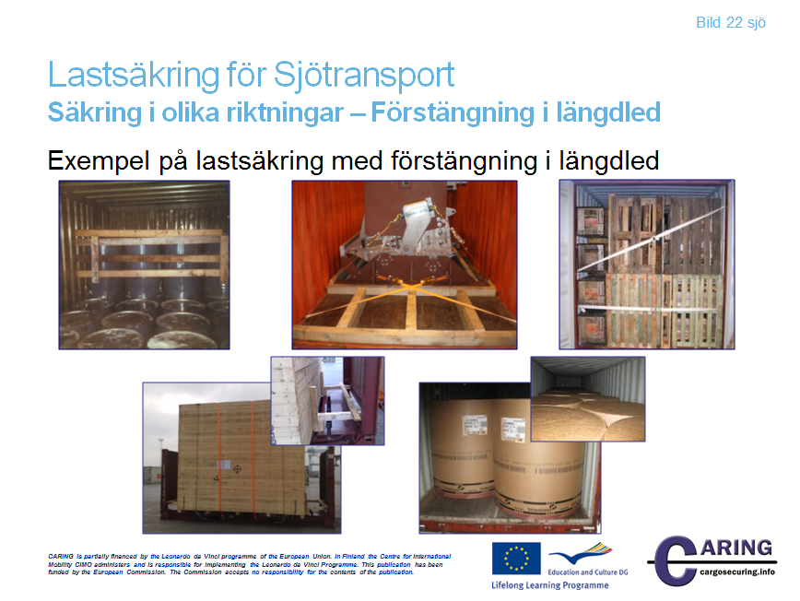

Säkring i olika riktningar - längsmed
Exempel på lastsäkring med förstängning längdled
- Förstängning med reglar
- Förstängning med H-sträva
- Förstängning med tompallar
- Förstängning med träreglar (H-balkar)
- Förstängning med annat gods

Anteckningar
__________________________________________________________________________________
__________________________________________________________________________________
__________________________________________________________________________________
__________________________________________________________________________________
__________________________________________________________________________________
__________________________________________________________________________________
__________________________________________________________________________________

[Bild 23 Sjö]

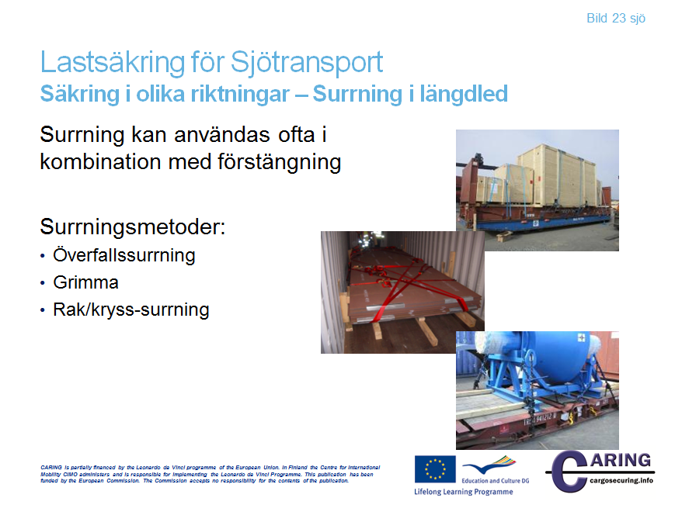

Lastsäkring i olika riktningar - längdled
Om förstängning inte kan utföras på ett tillfredsställande sätt, kan godset säkras med en kompletterande surrning eller endast med surrningar.

Överfallssurrning
Överfallssurrning går från sida till sida över godset. Överfallssurrningar är som mest effektiva om vinkeln mellan lastbärargolvet och surrningen är så nära 90° som möjligt. Om vinkeln minskar förlorar surrningen sin effekt.
I lathunden är antalet surrningar beräknade för en vinkel mellan 90° och 75°. Vid vinklar mellan 75° och 30° måsten antalet surrningar fördubblas. Om vinkeln är mindre än 30° har surrningen nästan ingen effekt alls och en annan surrningsmetod bör användas.
För att förebygga längsgående tippning måste surrningarna placeras med jämna mellanrum.

Grimsurrning
En grimsurrning används för att förhindra att godset förskjuter sig framåt eller bakåt och kan lösa många lastningsproblem. I lathunden är antalet surrningar beräknat för en vinkel på max 45° mellan golvet och grimsurrningen.

Rak surrning (Kryssurrning)
Denna typ av surrning används i huvudsak för större maskiner och gods där surrningen kan fästas direkt i godset. Denna surrning motverkar både glidning och tippning. Beroende på vinkeln mellan surrningsfästet på godset och surrningsfästet på golvet, är effekten som motverkar tippning inte densamma som den som motverkar glidning. Om surrningarna görs i kors (kryssurrning) är det otroligt viktigt att krysset kommer över godsets tyngdpunkt – annars kan surrningen bidra till att godset välter. I lathunden är antalet surrningar beräknade för horisontella och vertikala vinklar mellan 30° och 60°.

Anteckningar

__________________________________________________________________________________

__________________________________________________________________________________

__________________________________________________________________________________

__________________________________________________________________________________

__________________________________________________________________________________

__________________________________________________________________________________

[Bild 24 Sjö]

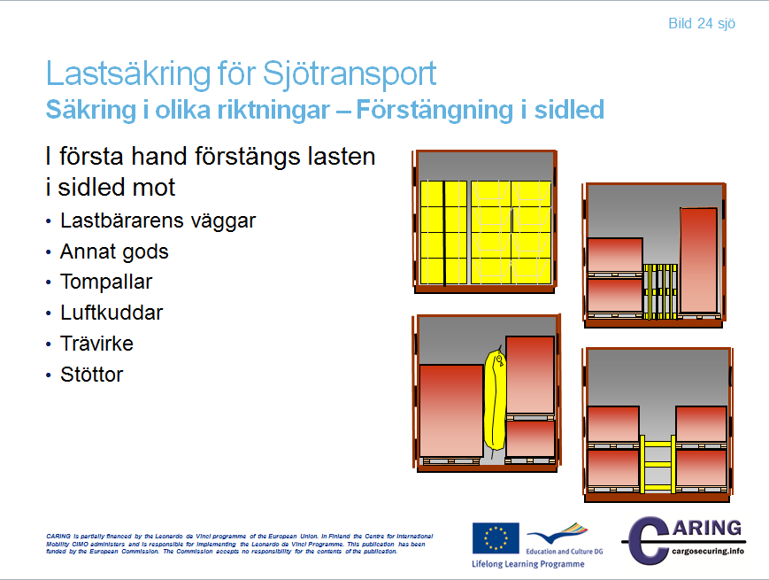

Lastsäkring i olika riktningar – i sidled
Möjligheten att förstänga gods i sidled beror på styrkan i påbyggnaden på lastbäraren. Om det tomma utrymmet är för stort, beroende på nationella regler, så kan det fyllas med:

- Annat gods
- Tompallar
- Luftkuddar e.dyl.
- Skivor
- Stöttor
- Alternativt kan godset stöttas med vertikala reglar för begränsade vikter.

Förstängning mot delar av lastbäraren
Förstängning mot delar av lastbäraren kräver att godset är placerat nära gavlarna eller sidoväggarna. När gods i samma storlekar lastas, bör man stuva den tätt från vägg till vägg. Men i många fall uppstår det tomma utrymmen. Om utrymmet mellan godset är för stort, kan det fyllas ut med tomma pallar, luftkuddar, pappskivor eller andra lämpliga material. Alla onödiga tomma utrymmen måste undvikas och det är viktigare desto högre och tyngre lasten är.

Förstängning med hjälp av reglar
Det händer att godset, på grund av sin form eller vikt, måste placeras så att det inte går in i gavlar eller sidoväggar. Då kan en förstängning med träreglar användas för att motverka att godset glider. Storleken och antalet reglar måste för vägtransport dimensioneras för att kunna bära hela vikten framåt och halva vikten bakåt och mot sidorna.

Anteckningar
__________________________________________________________________________________
__________________________________________________________________________________
__________________________________________________________________________________
__________________________________________________________________________________
__________________________________________________________________________________
__________________________________________________________________________________
__________________________________________________________________________________
__________________________________________________________________________________

[Bild 25 Sjö]

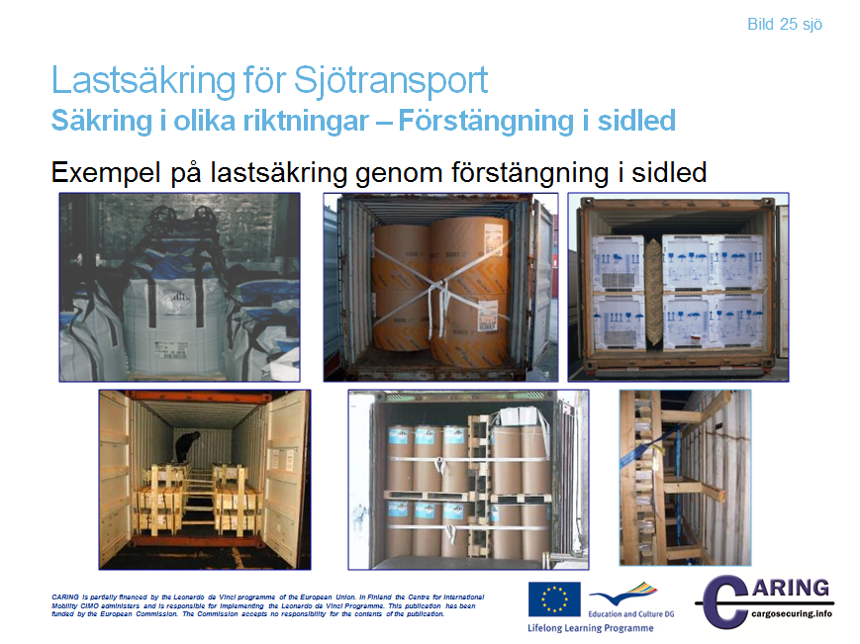

Lastsäkring i olika riktningar – i sidled
Exempel på förstängning i sidled:
- Förstängning med hjälp av annat gods
- Förstängning med luftkuddar
- Förstängning med träreglar
- Förstängning med tompallar

Anteckningar
__________________________________________________________________________________
__________________________________________________________________________________
__________________________________________________________________________________
__________________________________________________________________________________
__________________________________________________________________________________
__________________________________________________________________________________
__________________________________________________________________________________
__________________________________________________________________________________

[Bild 26 Sjö]

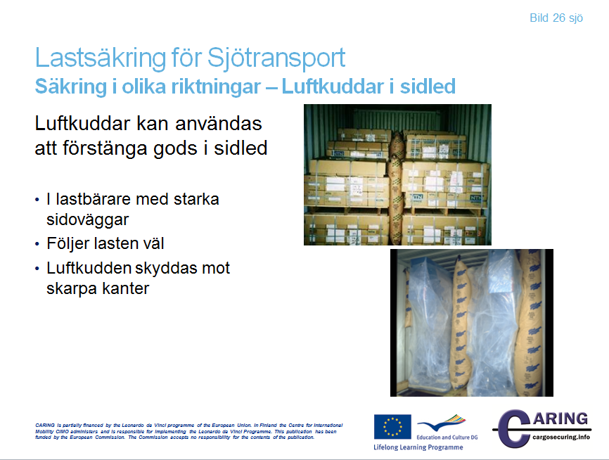

Lastsäkring i olika riktningar – i sidled
Luftkuddar
Om lastbäraren har starka sidoväggar kan luftkuddar användas. De är väldigt effektiva men kan skada godset eller sidoväggarna om luftkuddarna blåses upp för mycket. Lufttrycket får inte vara högre än rekommenderat av tillverkaren.

Anteckningar
__________________________________________________________________________________
__________________________________________________________________________________
__________________________________________________________________________________
__________________________________________________________________________________
__________________________________________________________________________________
__________________________________________________________________________________
__________________________________________________________________________________
__________________________________________________________________________________

[Bild 27 Sjö]

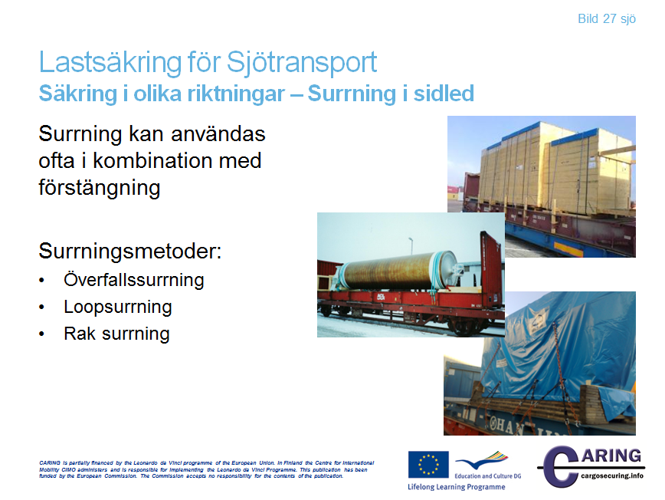

Säkring i olika riktningar – I sidled
Om förstängning inte kan arrangeras tillfredsställande, kan godset säkras ytterligare med surrningar eller enbart med surrningar.

Överfallssurrning
Överfallssurrning går från sida till sida över godset. Överfallssurrningar är som mest effektiva om vinkeln mellan lastbärargolvet och surrningen är så nära 90° som möjligt. Om vinkeln minskar förlorar surrningen sin effekt.
I lathunden är antalet surrningar beräknade för en vinkel mellan 90° och 75°. Vid vinklar mellan 75° och 30° måsten antalet surrningar fördubblas. Om vinkeln är mindre än 30° har surrningen nästan ingen effekt alls och en annan surrningsmetod bör användas.
För att förebygga längsgående tippning måste surrningarna placeras med jämna mellanrum.

Loopsurrning
En loopsurrning är inte bara en enkel surrning. De används i par för att bli effektiva – en ögla runt godset från varje sida av plattformen - och de förhindrar glidning och tippning. Dessutom måste de även åtföljas av en surrning framåt/bakåt. Varje lastsektion måste oberoende av varandra ha åtminstone två par surrningar för att inte kunna vrida sig ur surrningen. Om de olika lastsektionerna hålls på plats av varandra och kan förhindra vridning så kan det eventuellt räcka med en surrning per sektion och gods.

Rak surrning (kryssurrning)
Denna typ av surrning används I huvudsak för större maskiner och gods där surrningen kan fästas direkt i godset. Denna surrning motverkar både glidning och tippning. Beroende på vinkeln mellan surrningsfästet på godset och surrningsfästet på golvet, är effekten som motverkar tippning inte densamma som den som motverkar glidning. Om surrningarna görs i kors (kryssurrning) är det otroligt viktigt att krysset kommer över godsets tyngdpunkt – annars kan surrningen bidra till att godset välter. I lathunden är antalet surrningar beräknade för horisontella och vertikala vinklar mellan 30° och 60°.

Anteckningar
__________________________________________________________________________________
__________________________________________________________________________________
__________________________________________________________________________________
__________________________________________________________________________________
__________________________________________________________________________________
__________________________________________________________________________________
__________________________________________________________________________________
__________________________________________________________________________________

[Bild 28 Sjö]

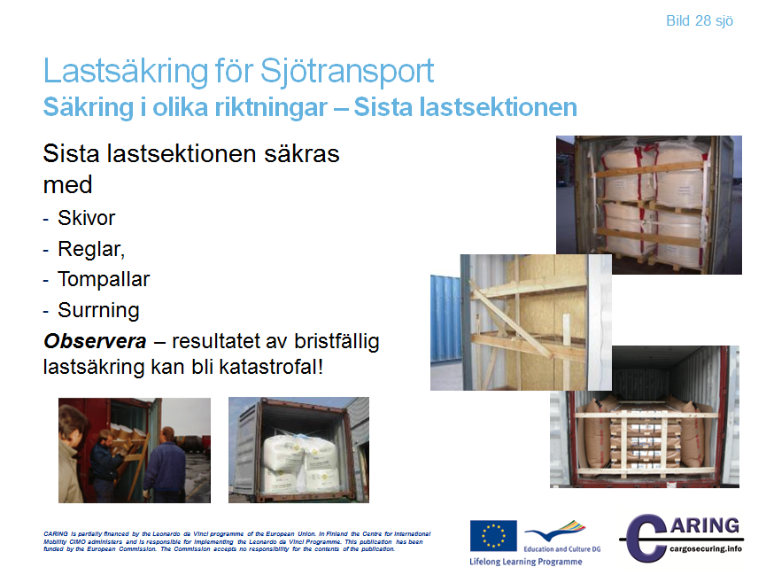

Lastsäkring i olika riktningar –Sista lastsektionen
All personal som arbetar med utlastning utsätts för fara om lasten har rört sig i lastbäraren under transport. Detta är i själva verket den vanligaste orsaken när det gäller skador, som ibland leder till dödsfall, orsakat av otillräcklig lastsäkring. När man lastar måste allt gods säkras på ett sådan sätt att de inte faller ur lastbäraren när den öppnas.

Den sista lastsektionen i en container kan säkras med:
- Träreglar
- Träskivor eller
- Tompallar

Anteckningar
__________________________________________________________________________________
__________________________________________________________________________________
__________________________________________________________________________________
__________________________________________________________________________________
__________________________________________________________________________________
__________________________________________________________________________________
__________________________________________________________________________________

[Bild 29 Sjö]

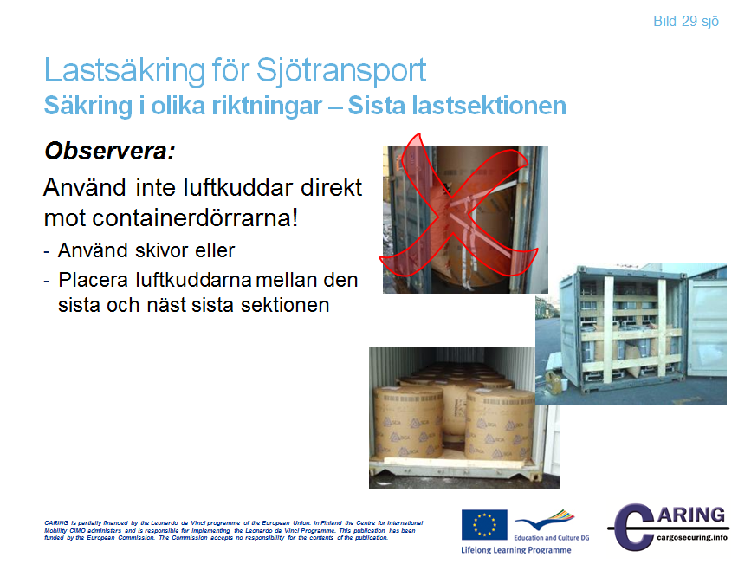

Säkring i olika riktningar – Sista lastsektionen
Under resan kan godset ha flyttat sig och bildat ett högt tryck mot luftkuddarna. Om luftkuddarna är stuvade mot dörren på lastbäraren kan de mer eller mindre sprängas i ansiktet på utlastaren som öppnar dörren. Därför:
OBS – Använd aldrig luftkuddar direkt mot containerdörrarna!
Använd i stället träskivor mot dörren och placera luftkuddarna mellan sista och näst sista lastsektionen.
Anteckningar
__________________________________________________________________________________
__________________________________________________________________________________
__________________________________________________________________________________
__________________________________________________________________________________
__________________________________________________________________________________
__________________________________________________________________________________
__________________________________________________________________________________

[Bild 30 Sjö]

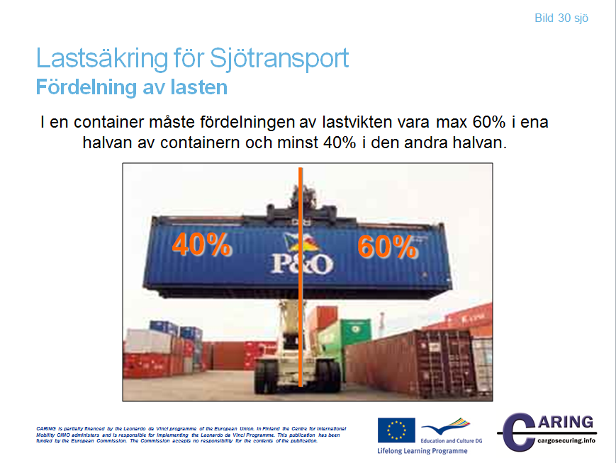

Fördelning av lasten
Det finns ingen standard för hur last i en container ska vara fördelad, men en tumregel är:
Fördelningen av lastvikten i en container ska vara max 60 % i ena halvan och minst 40% i andra halvan. Detta gäller både längsgående och tvärgående riktning.

Anteckningar
__________________________________________________________________________________
__________________________________________________________________________________
__________________________________________________________________________________
__________________________________________________________________________________
__________________________________________________________________________________
__________________________________________________________________________________
__________________________________________________________________________________
__________________________________________________________________________________

[Bild 31 Sjö]

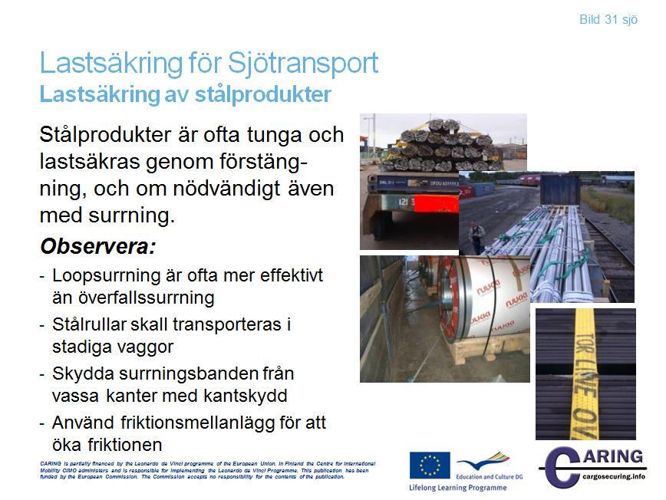

Lastsäkring av stålprodukter
Plåtrulle
Rullar av stål eller annan metall, kan transporteras såväl liggande eller stående. Till skillnad från pappersrullar benämns normalt en plåtrulle som transporteras på sin cylindriska mantelyta för stående medan en som transporteras på en av sina cirkulära ändar för liggande. Denna benämning kan emellertid variera från bruk till bruk beroende på vilka bredder och diametrar rullarna har.

Liggande rullar
Rullarna bör placeras tätt tillsammans på underlag med hög friktionskoefficient. Beroende på antalet rullar och deras storlek kan det ur lastfördelningssynpunkt bli nödvändigt att placera dem i grupper på lastbäraren för att åstadkomma en bra viktfördelning.
Rullarna förstängs i botten. Rulltopparna surras med överfallssurrningar över kraftigt dimensionerade kantprofiler. Det kan bli nödvändigt att anbringa en grimma över ytterrullarnas kanter och surra dessa mot lastbärarens mitt.
Om rullarna är lastade i grupper säkras varje grupp som en särskild enhet.

Stående rullar
Smala stående rullar
Av viktfördelningsskäl sprids rullarna ut på lastbäraren. Många plåtrullar transporteras helt täckta utan öppen centrumkärna. För att vara kunna lastsäkra en plåtrulle med sluten kärna på ett effektivt sätt bör den placeras med axeln längs lästbäraren.

Längsgående reglar vid rullarnas nederkanter förhindrar glidning framåt och bakåt såväl vid inbromsningar som vid rangerstöt. Reglar på toppen som hålls fast med hjälp av loopsurrningar förhindrar tippning i längdled.

Ett loopsurrningspar per rulle riktat tvärs ut åt vardera sidan förhindrar att rullarna glider eller rullar i sidled på lastbäraren. Loopsurrningarna dimensioneras efter de påkänningar som kan uppstå under transporten. Detta innebär att de kraftigaste dimensionerna erfordras vid sjötransport i område C.

Breda stående rullar
Breda stående rullar kan lastas och säkras på samma sätt som smala. Eftersom breda rullar ofta är tunga kan avståndet mellan dem ofta bli stort i längdled. För att minska risken för knäckning av förstängningsreglarna, såväl botten- som toppreglarna, stöds dessa ner till flakgolvet. Den horisontella delen av regeln spikas fast i lastbärargolvet. Dubbla loopsurrningar kan behövas för att säkra rullarna i sidled.

Stående rullar med öppna kärnor
Stående rör med öppna kärnor kan lastas och säkras enligt samma principer som rullar med sluten kärna.

Generellt gäller att surrning genom centrumkärna på plåtrullar bör utföras med kätting eller wire. Syntetfiberband skadas mycket lätt av de skarpa plåtkanterna och bör därför undvikas.

Valstråd
Valstråd transporteras mest i ringar som är sammanbuntade till större enheter om 4-6 ringar i varje. Även om ringarna verkar stumma vid lastningen kan de uppföra sig som levande ormar under transporten. Trådbuntarna bör om möjligt placeras i rader med centrumhålen i lastbärarens längdriktning. För varje sektion anbringas då en loopsurrning åt vardera sidan genom den bortre lastradens centrumhål.

Valstråd lastas ofta med pikförsedd truck. I lastbilar och trailer sker ofta lastningen från sidan, vilket kräver en annan säkringsmetod. Valstråden kan lastas i grupper för att klara viktfördelningen i trailern. För att förhindra rörelse framåt och bakåt spikas reglar framför och bakom varje sektion av valstråden. Varje sektion surras ihop samt ner i lastbäraren. Buntarna hindras bäst från att välta i sidled om mittstöttor används.

Valstråden kan också spridas ut i två rader på flaket. I detta fall läggs förstängningsreglar utefter buntarnas sidor. Loopsurrningar anbringas åt båda sidor för att förhindra tippning. Längst bak placeras en regel eller kilar.

Om lastbärarens viktkapacitet och bredd medger kan antalet buntar utökas från två till tre i några av sektionerna. I vissa fall är buntarna så breda att det inte går att lasta in tre i bredd. I detta fall lastas några upp i ett övre lager. Dessa säkras noggrant till buntarna under. Loopsurrningarna vid de dubbelstaplade sektionerna drages upp runt buntarna i övre lagret för att stötta upp dessa.

I containers lastas valstråden med pik genom dörren. Buntarna går ofta att lasta två i bredd i containern. Användes en 20-fotare fyller godset ofta ut utrymmet relativt bra och man behöver endast förhindra rullarna att luta sig mot dörrarna och slå upp dessa vid öppnandet.

I en 40-fotare är volymen större i förhållande till viktkapaciteten och detta innebär att tomrum uppstår. Ett sätt att ”trolla” bort detta är att lasta enkla och dubbla buntar varannan gång .

De enkla buntarna kan förhindras att röra sig i sidled genom att en surrning av t.ex. kraftigt stålband eller wire drages genom buntarna. Om en enkel bunt stuvats längst in och/eller längst ut i containern drages surrningen runt en kraftig regel så att även de yttersta enkla buntarna låses. Surrningen hindrar även buntarna att luta sig mot dörrarna och riskera att slå upp dessa vid öppnandet.

Metall- och stålämnen
För att kunna säkra metallämnen riktigt krävs att de sorteras efter längd och stämplas av med kraftiga H-strävor både framåt och bakåt. Kraftiga loopsurrningar kan användas för att hjälpa lämmarna att stå emot trycket från de runda ämnena. Om vissa fyrkantsämnen är med i transporten är det lämpligt att lägga dessa ytterst mot lämmarna.

Stålplåt
Plåt är en stor transportvara som kräver en hel del säkringsarrangemang eftersom friktionen är relativt låg och vikterna stora.

För att plåtarna skall klara de längdkrafter som kan uppstå vid kraftiga inbromsningar eller rangerstötar erfordras robusta förstängningar i form av H-strävor eller grimmor av wire eller kätting framtill och baktill.

Förstängning i sidled utföres med loopsurrningar av wire eller kätting. Är plåtarna bredare än lastbäraren kan kryssurrningar användas. Om endast överfallssurrning används måste antalet surrningar ökas.

Vid sjötransport av plåtar krävs kraftiga surrningar av kätting eller wire alternativt stöttor för att förhindra förskjutning i sidled.
En hel del specialplåt transporteras paketerat i häckar och lådor. För dessa transporter kan med fördel taggbrickor i kombination med loopsurrningar användas för att ta upp sidokrafterna. Längdkrafterna vid rangering eller inbromsning tages upp med hjälp av regelkonstruktioner.

Anteckningar
__________________________________________________________________________________
__________________________________________________________________________________
__________________________________________________________________________________
__________________________________________________________________________________
__________________________________________________________________________________
__________________________________________________________________________________
__________________________________________________________________________________
__________________________________________________________________________________

[Bild 32 Sjö]

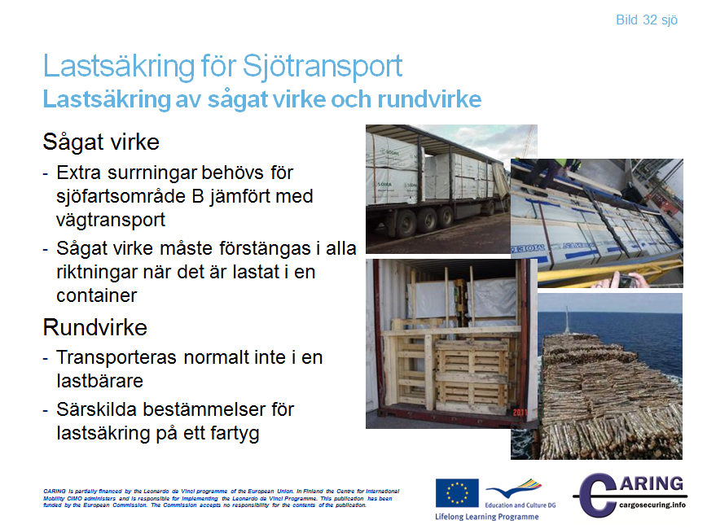

Lastsäkring av sågat och hyvlat virke
Sågat och hyvlat virke
I dag transporteras det mesta virket paketerat. Det förekommer paket med brädor i fallande längder och med brädor kapade i enhetliga längder. Om paket av båda slagen ska lastas på en och samma lastbärare, bör normalt de paket där virket är kapat till enhetlig längd lastas underst för att ge ett kompakt och stabilt första lager och för att hålla lasttyngdpunkten så låg som möjligt. Lasten bör säkras med mittstöttor och överfallssurrningar. Även i lastbärarens längdriktning måste lasten säkras, främst genom anliggning mot framstam. Stabila paket kan säkras utan mittstöttor eller med långa starka bitar som utfyllnad mellan de olika lagren.

Rundvirke
Transport av rundvirke
- När så är möjligt, placera lasten mot framstammen eller liknande
- I sidled är godset säkrat med stöttor som är minst lika höga som lasten
- Använd spännband eller kätting med spännare
- Timmer är inte rekommenderat att lasta i sidled, det är säkrare att lasta det i längdriktningen
- Kontrollera godset och lastsäkringen innan transporten går ut på allmän väg från mindre skogsvägar
- Kontrollera godset och lastsäkringen regelbundet under hela transporten

Rundvirke lastat I längdriktningen
- Varje stock skall vara säkrad av minst två stöttor
- Kortare stockar skall placeras i mitten av laststuven
- Stuven skall inte vara högre än stöttorna
- Mitthöjden måste vara högre än sidovirket
- Varje lastsektion bestående av timmer med bark under 3.3 m skall säkras med minst 1 överfallssurrning
- Varje lastsektion över 3.3 m och sektioner med timmer utan bark skall säkras med minst 2 överfallssurrningar.

Anteckningar

__________________________________________________________________________________

__________________________________________________________________________________

__________________________________________________________________________________

__________________________________________________________________________________

__________________________________________________________________________________

__________________________________________________________________________________

__________________________________________________________________________________

__________________________________________________________________________________

[Bild 33 Sjö]

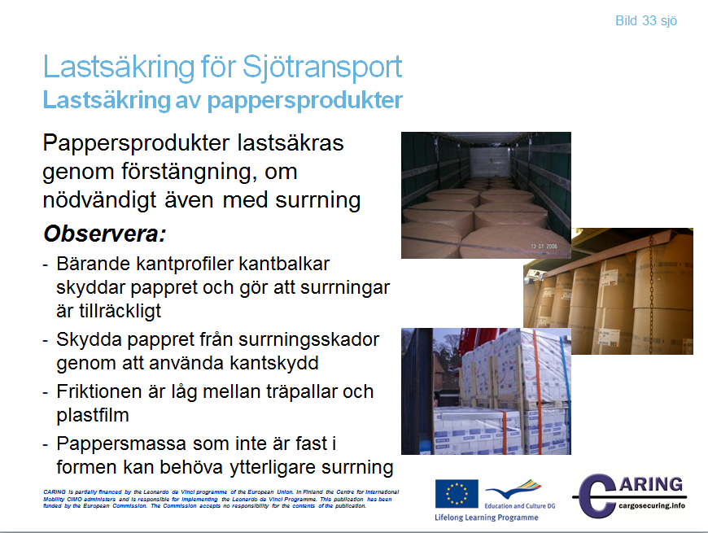

Lastsäkring för sjötransport

Lastning och säkring av pappersprodukter
Pappersprodukter är en betydande transportvara. Ofta transporteras dessa produkter i sjö- eller järnvägssystem som är upplagda av de olika skogsbolagen. En stor del av pappersprodukterna transporteras i lastbärare.

Pappersrullar
För rullar anges normalt följande värden av intresse för transporten:
Vikten: som normalt ej överstiger 5 ton
Diametern: som normalt ej överstiger 2 m
Bredden: som normalt ej överstiger 4.5 m

Pappersrullar kan transporteras liggande på manteln, eller stående på ena gaveln. Risken är minst för skador då de transporteras stående. Emellertid har vissa kunder inte utrustning för att hantera rullarna stående utan de specificerar att rullarna skall transporteras liggande och det gäller framför allt mycket breda rullar.

Observera!
Pappersrullar som transporteras stående i en container kan utsättas för skador på grund små utskjutningar av nedre delen av sidovägarna. Detta kan undvikas om rullarna om mellansummet mellan rullarna och väggen fylls med kartongskivor.
Arkpallar
Pallen är en förpackningsenhet för arkat papper. Arken är normalt krympfilmade fast på pallen. Pallarna kan vara försedda med lock som skyddar de översta arken vid stapling av pallarna.
Pappersark specialtillverkas efter kundernas order och det finns ett oändligt antal olika dimensioner. Normalt specialtillverkas därför en pall som har samma dimensioner som arken. Vissa pappersbruk försöker emellertid använda ett antal standardiserade pallar som har ett visst övermått i förhållande till arken. Stuvning av arkpallar där pallen är större än arken ger naturligtvis upphov till tomrum i laststuven vilket är en källa till transportskador.

Generella anvisningar för lasting och säkring av pappersprodukter
Pappersprodukter och speciellt pappersrullar är en stor exportvara. Hantering och transport av stora och regelbundna sändningar är en väl inarbetad och mycket effektiv procedur.
När det gäller mindre partier papper uppstår ofta brister i lastsäkringen, speciellt när papper skall transporteras med flera transportmedel i kombination, t.ex. landsväg/sjö.
Grundreglerna för lastning och säkring av gods är giltiga också för pappersprodukter. Det är viktigt att kontrollera lastplaneringen mot dessa regler då de flesta av dem är tillämpliga på och väsentliga för varje transport av lastbärare.

Genom att utnyttja lastbärarens inbyggda förstängningssystem, såsom hörnstolpar och väggar i containers, framstam och lämmar på trailers, kantlister och gavlar på flak, kan som regel pappersrullar som lastas endast ett lager högt säkras genom tätstuvning, i vissa fall kompletterade med överfallssurrningar. Lathundar används ofta för att beräkna antalet överfallssurrningar, baserat på den aktuella friktionskoefficienten som bör klarar påkänningarna.

I lastbärare som saknar inbyggd förstängningsutrustning måste rullarna säkras på annat sätt. Flera olika metoder kan här användas, antingen var för sig eller i kombination.
Bottenförstängning kan göras mot lämmar eller stöttor, men lagerförstängning är svårare att åstadkomma utan att pappret kommer till skada. Här rekommenderas i stället effektivt friktionshöjande material och väl förspända överfallssurrningar dragna till över kantprofiler.
Genom att surra samman ett antal rullar med en rundtörnssurrning kan man minska höjd/bredd-förhållandet på laststuven och minskar därmed tippningsrisken.
Vid höga smala rullar kan rundtörnssurrning användas.

Säkring av stående pappersrullar i ett och ett halvt lager i icke väggstarka lastbärare
För merparten papperskvaliteter och rulldimensioner måste rullarna lastas i ett och ett halvt lager i lastbäraren om hela viktkapaciteten skall kunna utnyttjas.
Rullarna i andra lagret förhindras att förskjuta sig framåt eller bakåt genom att en tröskel åstadkommes framför och bakom rullarna i andra lagret. För att förhindra att rullarna i andra lagret tippar framåt eller bakåt anbringas antingen grimmor eller en rundtörnssurrning.

På grund av den stora sprängverkan som kan uppstå måste noggrann dimensionering av lastsäkringsarrangemanget vidtagas vid lastning i sicksackmönster. För att förhindra rullar i andra lagret som lastats i sicksackmönster från att åka ut på sidorna vid en kraftig inbromsning eller rangerstöt erfordras minst en rundtörnssurrning per lastsektion.

Lastning och säkring av stående pappersrullar i ett och ett halvt lager i väggstarka lastbärare
Även i väggstarka lastbärare som containrar måste som regel rullarna lastas i ett och ett halvt lager om lastbärarens viktkapacitet skall utnyttjas fullt. Rullar som har bredden större än lastbärarens halva bredd kan naturligtvis endast lastas i en rad medan smala rullar kan behöva lastas i flera rader.

Ur viktfördelningsskäl placeras ett brutet topplager mitt i lastbäraren. Det undre lagret lastas tätt mot lastbärarens innersta gavel medan fritt utrymme vid dörrarna fylles ut med reglar.

Framför och bakom topplagret placeras högre rullar. Om alla rullar har samma höjd, höjes rullarna framför och bakom topplagret upp med hjälp av pallar eller reglar.
För att förhindra att rullarna i topplagret samt de yttersta rullarna i bottenlagret tippar framåt eller bakåt kan rundtörnssurrningar användas.

Lastning av pappersrullar med stor diameter i ett eller flera lager i väggstarka lastbärare
När rullarna har bredden större än lastbärarens halva bredd kan de endast lastas i en rad. För att utnyttja lastbäraren maximalt och samtidigt få stöttning på minst tre ställen på rullarnas mantelyta kan de lastas tätt i ett sicksack-mönster från lastbärarens innersta gavel. De bakersta rullarna fixeras med hjälp av en luftkudde mellan näst sista och sista rullen samt en utfyllnad mellan sista rullen och lastbärarens bakända. I en container ska fixering göras mot vänstra dörren. Obs, använd aldrig luftkuddar direkt mot dörren.

Ur viktfördelningsskäl kan ett brutet topplager placeras mitt i lastbäraren. Framför och bakom topplagret placeras staplar som fixerar även topplagret. Om alla rullar har samma höjd, höjes rullarna framför och bakom topplagret upp med hjälp av pallar eller reglar.

Lastning och säkring av liggande pappersrullar i ett och ett halvt lager i icke väggstarka lastbärare
Om rullar på grund av kundkrav måste lastas liggande på lastbärare bör de lastas tvärs. Även liggande rullar måste vanligtvis lastas i mer än ett lager om hela lastbärarens viktkapacitet skall utnyttjas.

Det undre lagret lastas tätt mot framstammen och varje pappersrulle säkras med små klossar för att underlätta hanteringen av varje rulle. De bakersta rullarna skall säkras mot rörelse bakåt med hjälp av väl fastgjorda klossar med höjden minimum halva rullens radie. För järnvägstransport bör klossarnas höjd vara minst 20 cm för en rulle med diameter på över 80 cm.

Rullarna i övre lagret säkras mot rörelse framåt i lastbäraren genom att den främsta rullen i varje rad säkras till rullarna i det undre lagret med hjälp av en vertikal rundtörnssurrning. Säkringen för att förhindrar rullarna att tippa eller rullarna i andra lagret från att glida, dimensioneras enligt allmän lastsäkring.

Lastning och säkring av liggande pappersrullar i ett och ett halvt lager i väggstarka lastbärare
Vid lastning av liggande pappersrullar i väggstarka lastbärare utnyttjas väggarna för lastsäkringen. Rullarna lastas ut mot sidorna och eventuellt tomrum lämnas i mitten av lastbäraren. Tomrummet fylles ut med exempelvis luftkuddar. Även tompallar eller H-strävor kan användas. Rullarna säkras i längdled på samma sätt som i icke väggstarka lastbärare.

Lastning och säkring av arkat papper på pall lastat i ett och ett halvt lager i icke väggstarka lastbärare
För att minska risken för tippning i sidled lastas arkpallarna företrädesvis med sin bredaste sida tvärs lastbäraren. Om lastbäraren skall fyllas på till sin vikt med arkat papper blir det för de flesta palldimensioner nödvändigt att ställa ett visst antal pallar i ett andra lager.
Pallarna i bottenlagret lastas tätt mot framstammen för att förhindra att understa lagret rör sig framåt i lastbäraren. Rörelse bakåt förhindras genom att eventuellt utrymme mellan pallar och bakläm fylls ut med t.ex. tompallar.

Om pallarna inte lastas tätt mellan sidolämmarna måste de förhindras att glida och tippa i sidled genom förstängning och/eller surrning enligt de allmänna lastsäkringsprinciperna.

Om viktsfördelningen i lastbäraren medger placeras även pallarna i andra lagret mot framstammen. Om de måste placeras mer mitt i lastbäraren, kan de förhindras att röra sig framåt i lastbäraren med hjälp av en grimma. För att skona godset bör en grimma som lägges över en pall användas. Som alternativ till grimma kan en kraftig skiva ställas in mellan pallarna i det nedre lagret som förskjutningsskydd. Skivan måste sträcka sig tillräckligt högt upp för att ge gott stöd åt pallarna i topplagret. Om lastbäraren skall skickas på järnväg erfordras även kraftig förstängning som förhindrar att topplagret rör sig bakåt. Pallarna i topplagret förhindras att röra sig i sidled enligt de allmänna lastsäkringsprinciperna.

Lastning och säkring av arkat papper på pall i ett och ett halvt lager i väggstarka lastbärare
Liksom för pappersrullar utnyttjas de starka väggarna för att säkra godset mot att röra sig i sidled. Pallarna lastas tätt mot väggarna och eventuellt tomrum lämnas i mitten. Om pallarna inte är kvadratiska måste tomrummet lämnas ömsom på höger ömsom på vänster sida för att få tyngdpunkten mitt i lastbäraren i sidled. Tomrummet fylles ut med luftkuddar, tompallar eller H-strävor. Användes luftkuddar kan masonitskivor eller wellpapp behövas som skydd mot vassa kanter.

Bottenlagret lastas tätt mot den innersta gaveln och eventuellt tomrum stämplas av vid dörrarna. Pallarna i topplagret kan förhindras att röra sig framåt och bakåt med hjälp av kraftiga skivor och vertikala rundtörnssurrningar. Vid järnvägstransport är förstängningen bakåt lika viktig som förstängningen framåt i lastbäraren.

Anteckningar
__________________________________________________________________________________
__________________________________________________________________________________
__________________________________________________________________________________
__________________________________________________________________________________
__________________________________________________________________________________
__________________________________________________________________________________
__________________________________________________________________________________
__________________________________________________________________________________
Förkortningar
CCS-code Code of Safe Practice for Cargo Stowage and Securing
CMR Convention relative au contrat de transport international de Marchandises par Route
CPC Container/vehicle Packing Certificate
CTU Cargo Transport Unit
DG Dangerous Goods
ILO International Labour Organization
IMDG International Maritime Dangerous Goods Code
IMO International Maritime Organization
ISO International Standard Organization
MEPC Marine Environment Protection Committee
MSC Maritime Safety Committee
UN ECE United Nation Economic Commission for Europe
SOLAS International Convention for the Safety of Life at Sea

Referenslitteratur
Standard: EN 12195-1:2010
European Best Practice Guidelines – Cargo Securing for Road Transport
IMO/ILO/UN ECE Guidelines for packing of cargo transport units

